Textový editor – opakování

1) Přepiš správně následující text, překontroluj si pravopis a předlohu vymaž. Jistě jsi poznal, o kterou řeku se jedná, nad svůj text proto umísti jako nadpis její jméno.
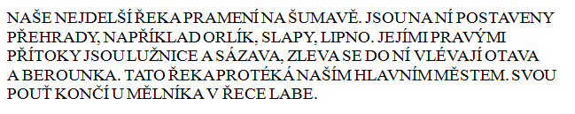

2)
Mezi tažné ptáky patří vlaštovky a jiřičky. Mají štíhlé tělo, ostře zašpičatěllá křídla, ktátké nožky a ocas do vidlice. Jejich potravu tvořý hlavně mouchy a další hmyz. Lapají jej při rychlém letu. Přitom mají svůj krátký zobák doširokat otevřený. Vlaštofka má peří navrchu leskle modročerné, spodní stranu těla má smetanovou s tmavě modrým pásem přes vole. Její čelo a hrdlo zdobí rezavé zbarvení. Delší vikrojený vydlicovitý ocas prodlužují krajní ocasní pera. Jiřičku navrchu zdobí černé peří s modravým leskem, vespodu je celá bílá. Oproti vlaštovce má jen krátký vykrojený ocas. Vlaštovky obývají většinou zemědělskou krajinu. Hnízdo si rády budují ve stájích, chlébech či uvnitř jiných hospodářských budov. Občas zalétají až do síní. Miskovité hnízdo lepí z bláta a stéble smíšených se slinami. Jiřičky obývají především města a vesnice, či o samotě stojící budovy. Svá kulovitá hnízsa umistují na zdi budov pod střechy, okapy, římsy a balkony. Mají na nich vletový otvor. Lepí je z hlíny a bláta.

2) Ve vyprávění najdi deset chyb a oprav je.
3) Vyprávění rozděl tak, aby obsahovalo pět odstavců.
4) Odstavce přesuň tak, aby na začátku bylo vyprávění o jiřičce, potom o vlaštovce.
5) Vyprávění dej nadpis – udělej ho tučným podtrženým písmem velikosti 18 a zarovnej ho na střed.
7) Písmo celého vyprávění změň na Times New Roman velikosti 14.
8) Písmo posledního odstavce změň na tučnou kurzívu červené barvy.
9) Poslední větu přeškrtni.
10) Celé vyprávění zarovnej do bloku.
11) Najdi v klipartech obrázek vlaštovky a vlož ho k vyprávění.
12) Svou práci ulož do své složky.

